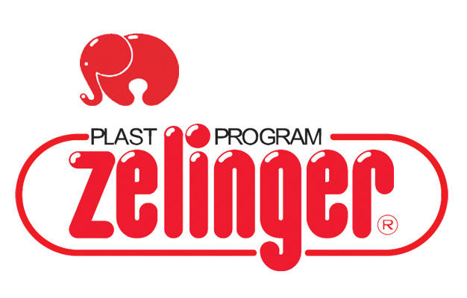
Výrobní společnost
ZELINGER PLAST s.r.o.

PŘIJME DO VÝROBY

OPERÁTORY VSTŘIKOLISŮ

z důvodu rozšíření výroby

nástup IHNED , třísměnný nebo nepřetržitý provoz Zájemci volejte na tel: 778 441 216
e-mail: mzdy@zelinger.cz
Adresa: Zelinger plast s.r.o., Tečovská 961,
Zlín 4 – Malenovice

